第二章 FLASH MX 實用特效技巧

本章目的：

本章介紹的實用技巧是屬於常見的Flash網頁元件的製作方式，其中多數的範例必需使用些許的action或是特殊技巧來製作，不只有最基礎的移動、漸變旋轉動畫，範例的選擇是以實用為取向，讀者只要馬上修改套用，就可以做出絢麗的網頁元件了。

本章的範例有「探照燈文字」、「光影文字效果」、「打字效果」、「文字漸變效果」、「殘影效果」、「文字漸變效果」、「殘影效果」、「文字漸變效果」、「星星特效」、「跟隨滑鼠的螢火蟲」、「殘影滑鼠游效果」、「背面打光的文字」、「顯示圖片的效果」。

探照燈文字
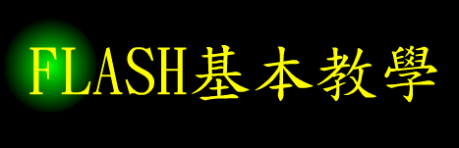
01.tif

輸入文字

選擇→文字工具
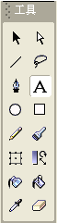
02.tif

輸入文字：FLASH基本教學

在第20格按右鍵，插入關鍵影格
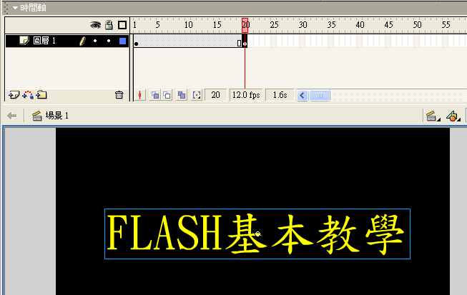
03.tif

製作遮色片

新增圖層：

點選圖層

按右鍵→插入圖層
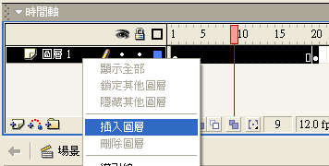
04.tif

繪製遮色片

點選圖層2的第1格

加入圓形圖片
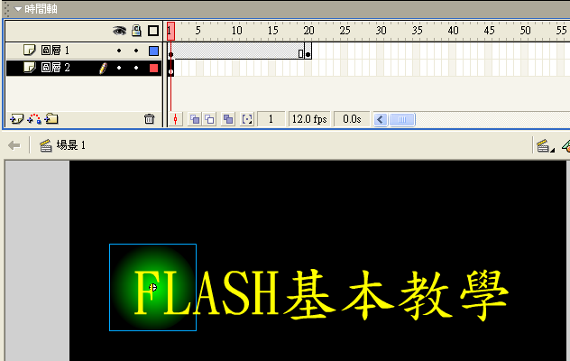
05.tif

製作遮色片移動動畫

在圖層2的第20格插入關鍵影格
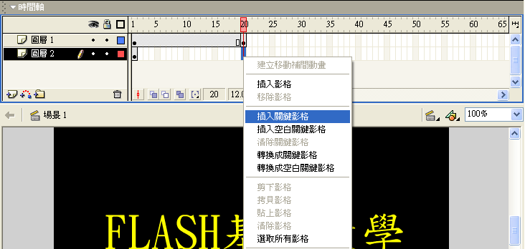
06.tif

將圓形圖片移到最右側
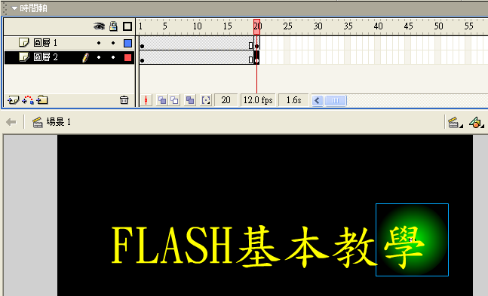
07.tif

點選圖層2的第1影格，按右鍵→建立移動補間動畫
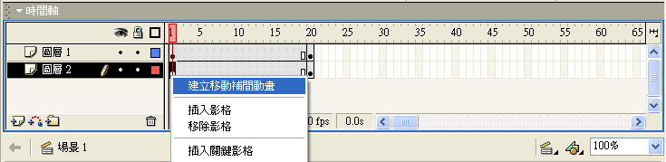
08.tif

設定成為遮色片圖層

點選圖層1

按右鍵選擇→遮色片

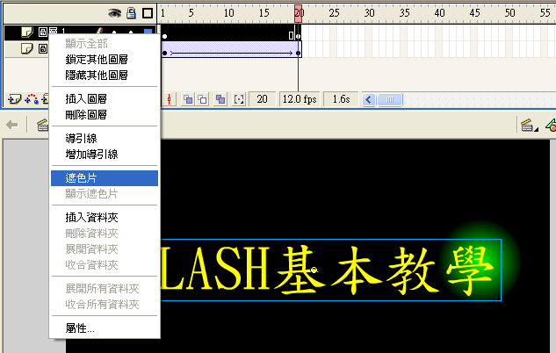
09.tif

完成圖

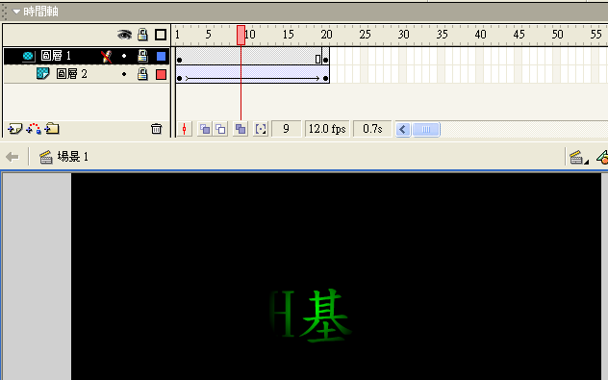
10.tif

光影文字效果

11.tif

輸入文字

新增圖層：文字

選擇→文字工具
12.tif

輸入文字：FLASH MX
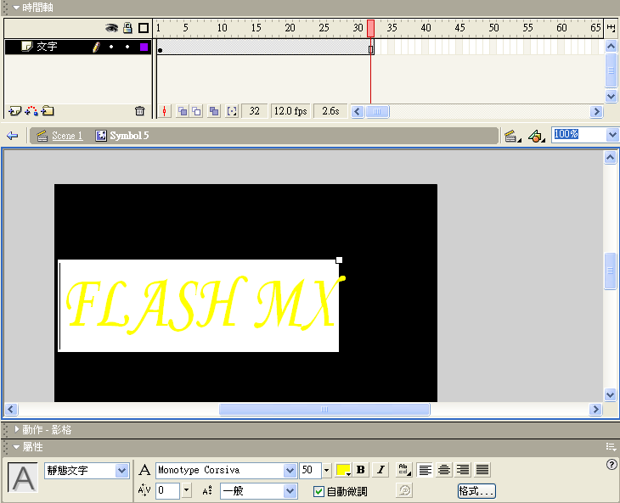
13.tif

製作遮罩圖層

新增圖層：遮罩

繪製如下圖所示的矩形
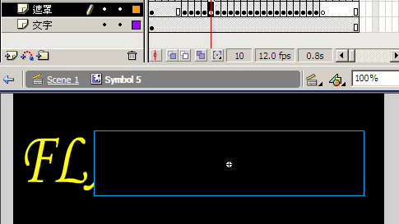
14.tif

製作光影圖層

新增圖層：光影

點選圖層，按右鍵選擇→插入圖層
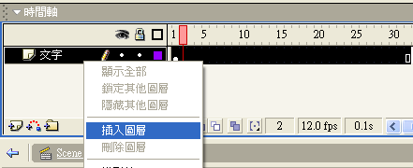
15.tif

製作光影圖片

插入→新增元件

名稱→light

行為指令→圖像
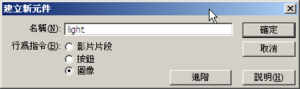
16.tif

先繪製如下圖所示的四邊形
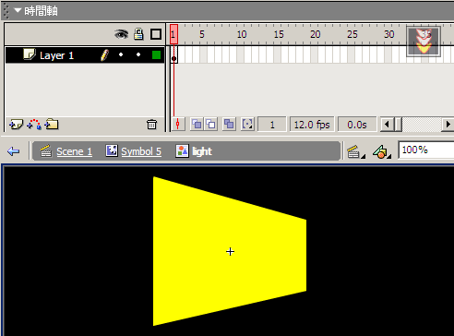
17.tif

使用混色器將圖片頭尾兩點設定為半透明

左邊色框：Alpha值設定為100%

右邊色框：Alpha值設定為0%

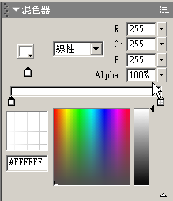
18.tif

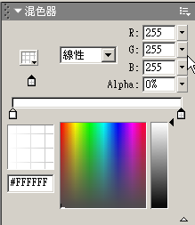
19.tif

使用自由變形工具將光影的圖片排列成下列圖所示
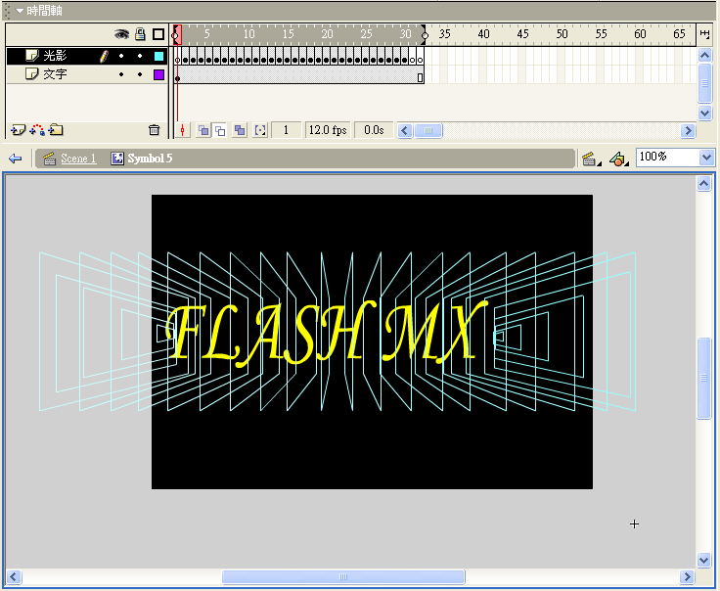
20.tif

21.tif

完成後按下：Ctrl+Enter測試
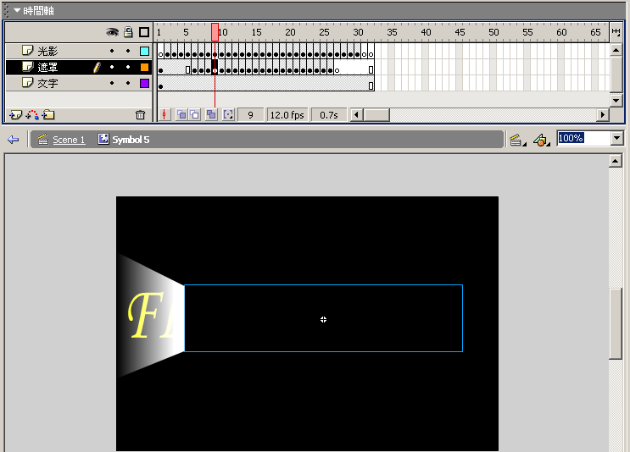
22.tif

打字效果
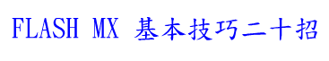
23.tif

輸入文字

新增圖層：文字

選擇→文字工具

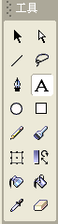
24.tif

製作動態打字效果

點選第1影格，加入文字：F
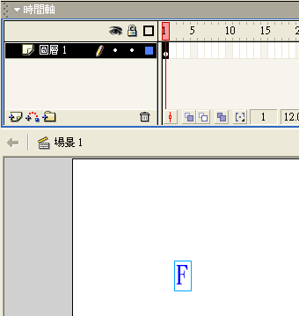
25.tif

點選第2影格，加入第二個文字 ：L
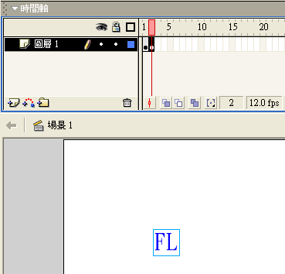
26.tif

依照文字順序加入到每一影格中
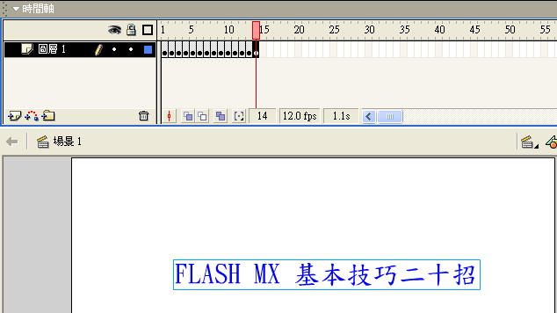
27.tif

完成後按下：Ctrl+Enter測試

文字漸變效果
28.tif

輸入文字

新增圖層：文字

使用文字工具在第一影格加入文字：文字漸變特效
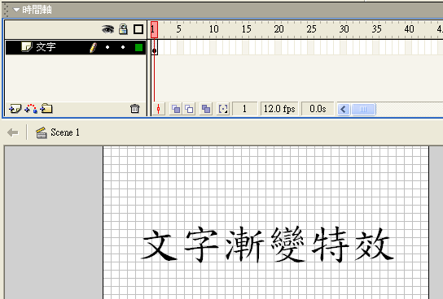
29.tif

繪製文字漸變遮罩圖片

插入→新增元件

名稱→漸變的遮罩

行為指令→圖像

繪製遮罩圖片
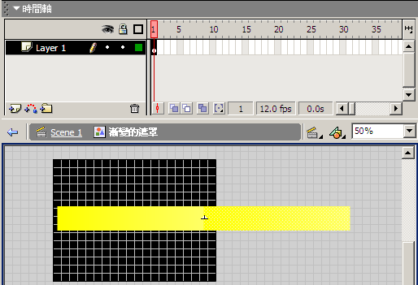
30.tif

使用混色器將圖片頭尾兩點設定為半透明

左邊色框：Alpha值設定為100%

右邊色框：Alpha值設定為0%
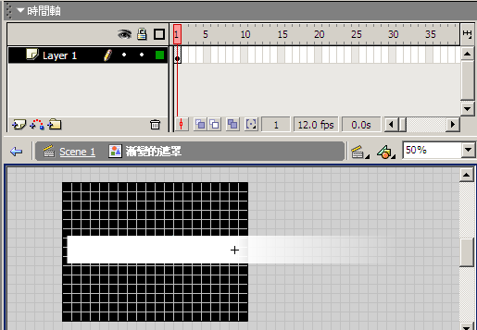
31.tif

32.tif

33.tif

設定文字漸變遮罩圖片的移動

移動漸變圖層的第1格的「遮罩圖片」的位置

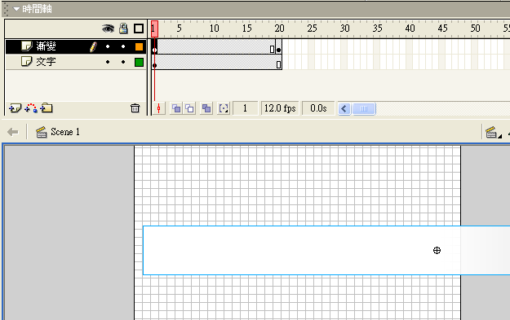
34.tif

移動漸變圖層的第20格的「遮罩圖片」的位置
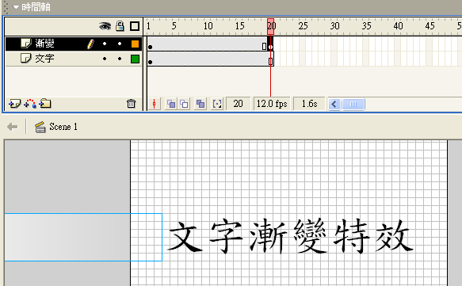
35.tif

點選第漸變圖層的第一格

按右鍵選擇→建立移動補間動畫

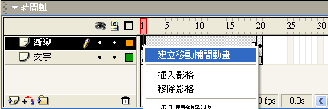
36.tif

完成後按下：Ctrl+Enter測試
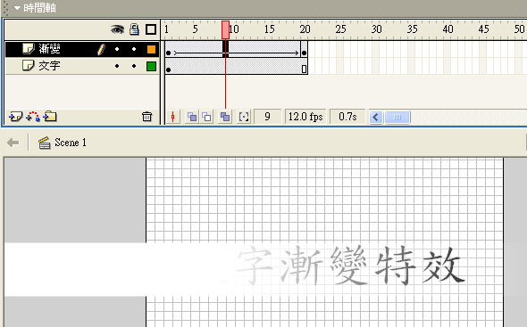
37.tif

殘影效果

38.tif

製作圓形圖片元件

插入→新增元件

名稱→圓形

行為指令→圖像

繪製圓形圖片
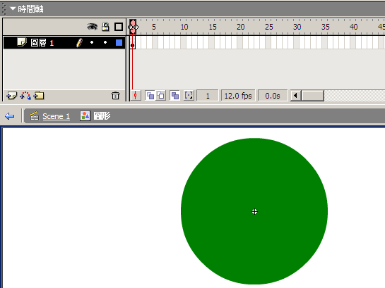
39.tif

設定圓形漸變影片片段

插入→新增元件

名稱→movie

行為指令→影片片段

在第20格、第40格、第60格插入關鍵影格

使用變形工具
- 將關鍵影格的圖做「自由變形」→請自行拖曳圖形四週的框點
- 在兩關鍵影格中，按右鍵→建立補間動畫
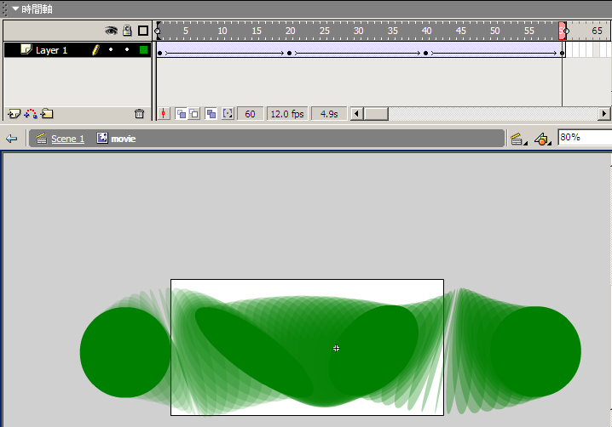
40.tif

將movie匯入場景中，設定影格長為8格

加入actions圖層，並在下面所示各影格插入關鍵影格並加入action

第2影格的action
duplicateMovieClip("movie", "onion1", 1);
setProperty("movie", _alpha, "88");
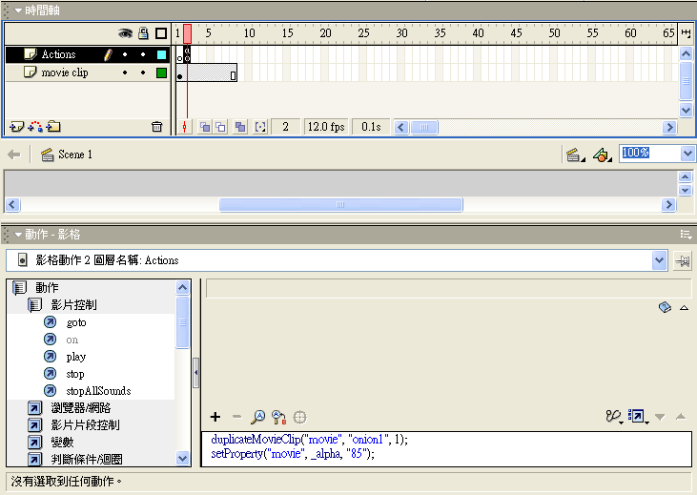
41.tif
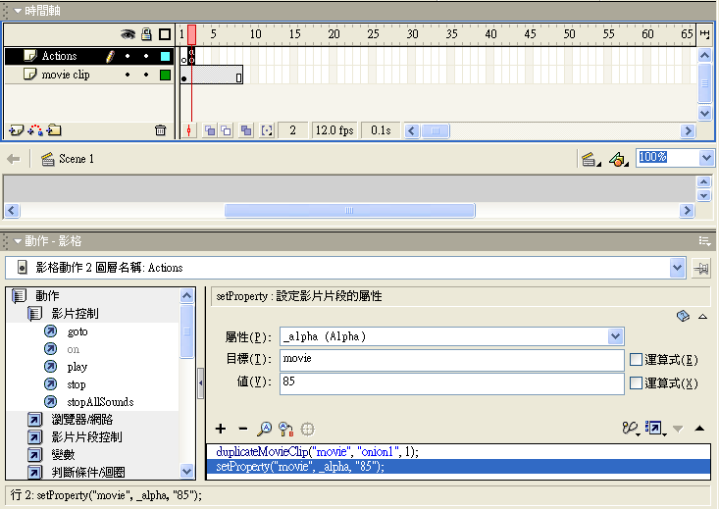
42.tif

第3影格的action
duplicateMovieClip("movie", "onion2", 2);
setProperty("movie", _alpha, "70");

第4影格的action
duplicateMovieClip("movie", "onion3", 3);
setProperty("movie", _alpha, "50");

第5影格的action
duplicateMovieClip("movie", "onion4", 4);
setProperty("movie", _alpha, "40");

第6影格的action
duplicateMovieClip("movie", "onion5", 5);
setProperty("movie", _alpha, "20");

第7影格的action

duplicateMovieClip("movie", "onion5", 5);
setProperty("movie", _alpha, "10");

第8影格的action
stop();

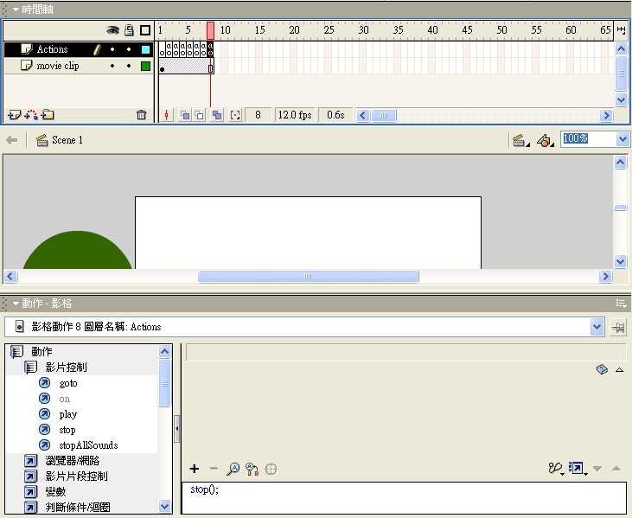
43.tif

完成圖如下所示
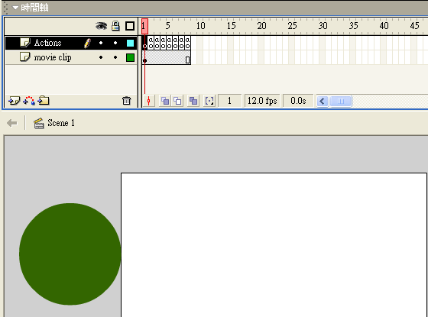
44.tif

完成後按下：Ctrl+Enter測試

星星效果動畫
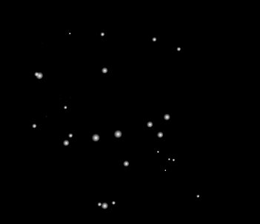
45.tif

新增元件→影片片段

在第1影格中加入一個星星的圖形

繪製一個圓形，並加上漸層顏色

在第15及第30格插入關鍵影格
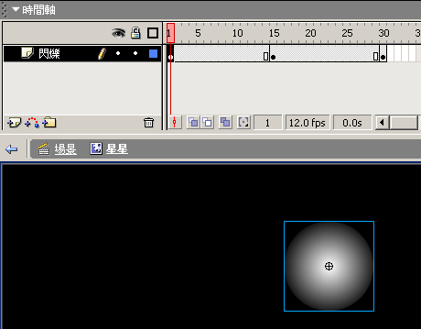
46.tif

設定第1格及第30格的圖片屬性顏色為Alpha，0%

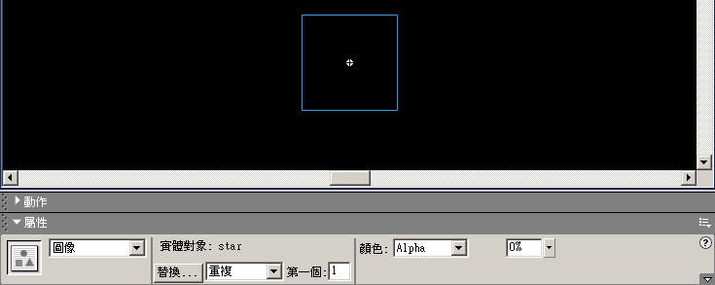
47.tif

第15影格的圖片層性顏色不變

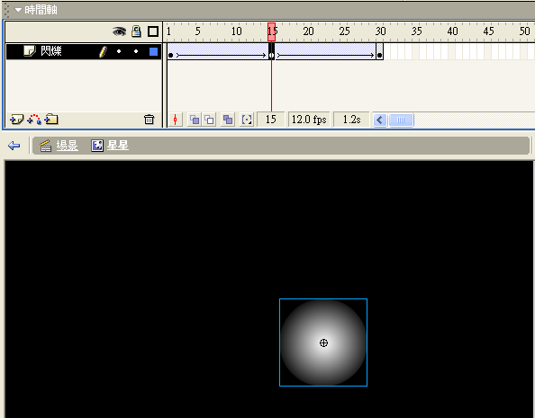
48.tif

拖曳「星星」影片片段到主場景中

回到主場景

拖曳「星星」影片片段到主場景中

設定「星星」影片片段的實體名稱：starmc

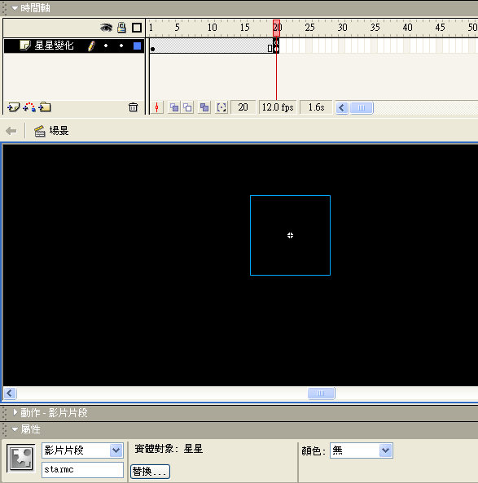
49.tif

使用action控制星星的數量及變化

插入關鍵影格並加入action

在第20格、40格、60格、插入關鍵影格

加入action

在第20格的action
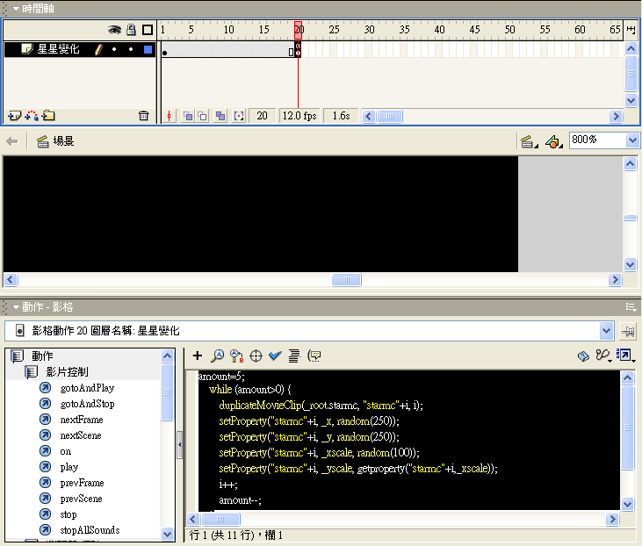
50.tif
amount=5;
while (amount>0) {
duplicateMovieClip(_root.starmc, "starmc"+i, i);
setProperty("starmc"+i, _x, random(250));
setProperty("starmc"+i, _y, random(250));
setProperty("starmc"+i, _xscale, random(100));
setProperty("starmc"+i, _yscale, getproperty("starmc"+i,_xscale));
i++;
amount--;
}

在第40格的action
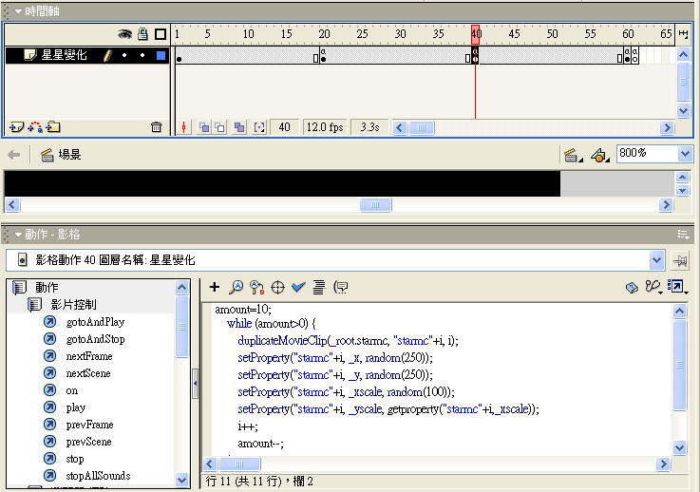
51.tif
amount=10;
while (amount>0) {
duplicateMovieClip(_root.starmc, "starmc"+i, i);
setProperty("starmc"+i, _x, random(250));
setProperty("starmc"+i, _y, random(250));
setProperty("starmc"+i, _xscale, random(100));
setProperty("starmc"+i, _yscale, getproperty("starmc"+i,_xscale));
i++;
amount--;
}

在第60格的action
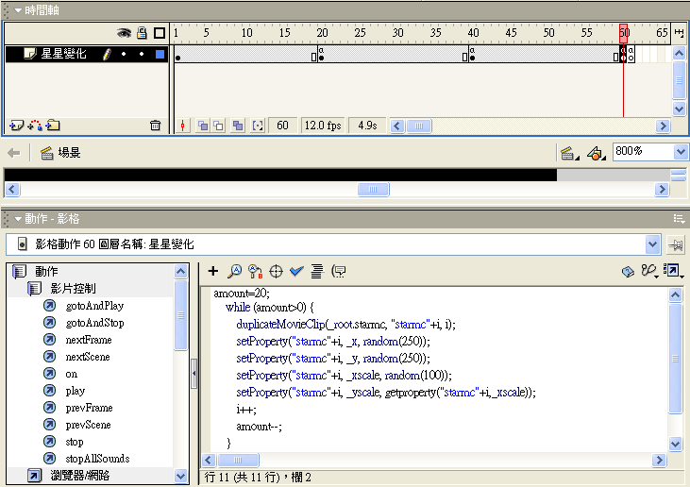
52.tif
amount=20;
while (amount>0) {
duplicateMovieClip(_root.starmc, "starmc"+i, i);
setProperty("starmc"+i, _x, random(250));
setProperty("starmc"+i, _y, random(250));
setProperty("starmc"+i, _xscale, random(100));
setProperty("starmc"+i, _yscale, getproperty("starmc"+i,_xscale));
i++;
amount--;
}

在第61影格中加入stop的action
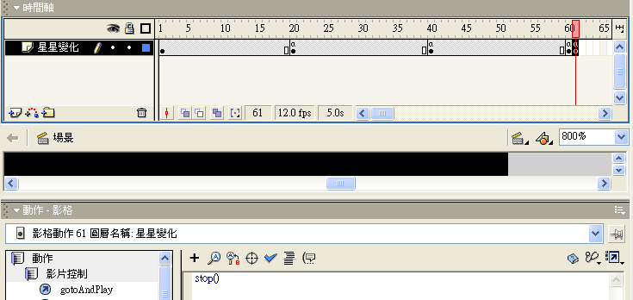
53.tif

完成後按下：Ctrl+Enter測試

跟隨滑鼠的螢火蟲
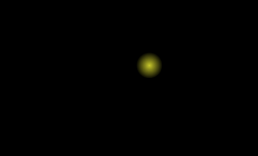
54.tif

製作螢火蟲移動影片片段

插入→新增元件

名稱→螢火蟲移動

行為指令→影片片段

繪製螢火蟲圖片→插入→新增元件

名稱→螢火蟲

行為指令→圖像
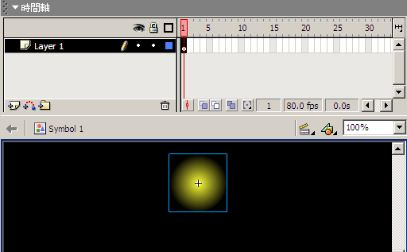
55.tif

製作螢火蟲移動的路徑

回到「螢火蟲移動」元件內，

新增1個圖層：路徑

在場景中用線條畫出螢火蟲移動的路徑

設影格長為80格
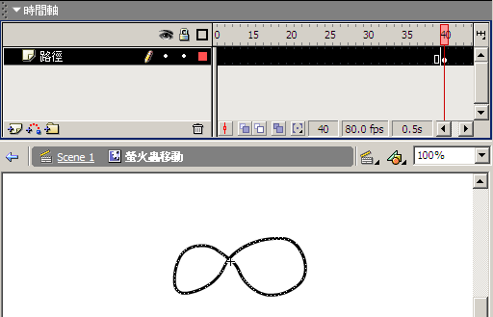
56.tif

新增螢火蟲移動圖層

新增1個圖層：螢火蟲移動

設定螢火蟲繞著路徑走

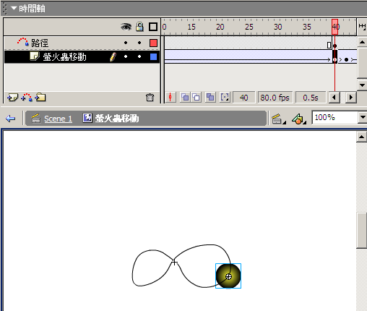
57.tif

點選路徑圖層，按右鍵→導引線

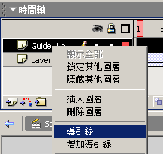
58.tif

設定場景背景顏色

修改→文件
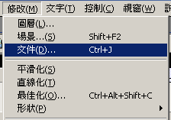
59.tif

選擇→黑色
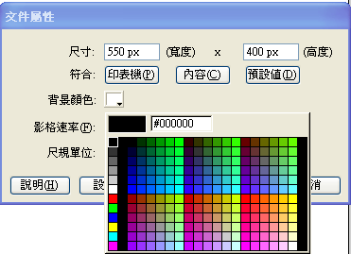
60.tif

將影片片段拖曳到場景中

設定實體名稱→螢火蟲
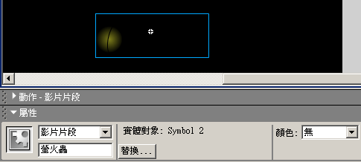
61.tif

在場景中的圖層的第一影格中加入action
startDrag("螢火蟲", true);
Mouse.hide();

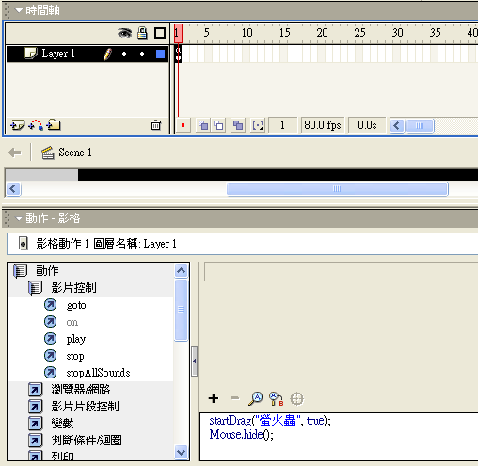
62.tif

殘影滑鼠游效果
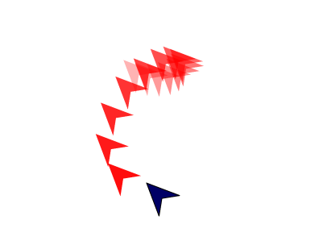
63.tif

在場景中加入一個滑鼠游標的圖形

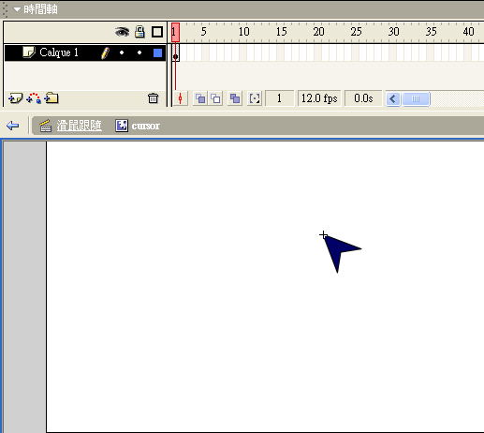
64.tif

設定滑鼠的實體名稱為：C1

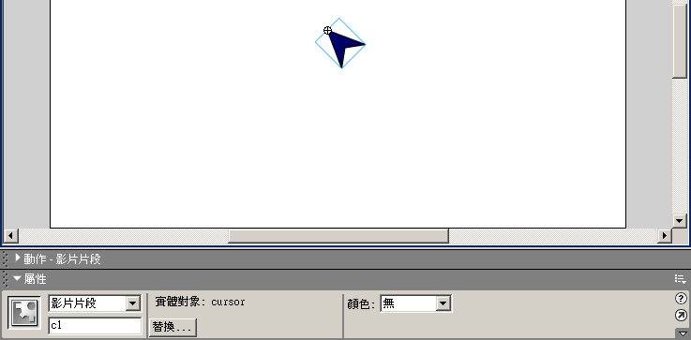
65.tif

新增一個圖層
- 插入三個關鍵影格
- 在第1影格所要加入的action

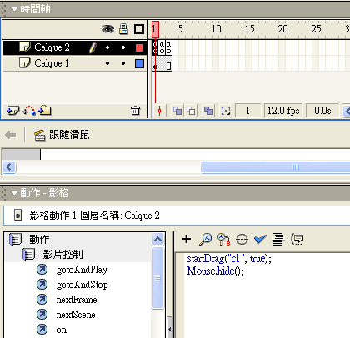
66.tif
startDrag("c1", true);
Mouse.hide();

- 第二影格的action
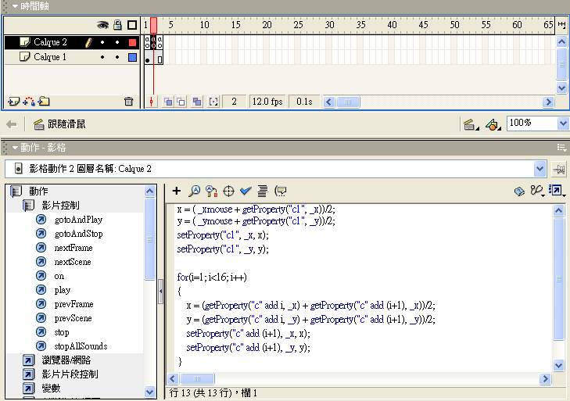
67.tif
x = ( _xmouse + getProperty("c1", _x))/2;
y = ( _ymouse + getProperty("c1", _y))/2;
setProperty("c1", _x, x);
setProperty("c1", _y, y);

for(i=1; i<16; i++)
{
x = (getProperty("c" add i, _x) + getProperty("c" add (i+1), _x))/2;
y = (getProperty("c" add i, _y) + getProperty("c" add (i+1), _y))/2;
setProperty("c" add (i+1), _x, x);
setProperty("c" add (i+1), _y, y);
}

- 第三影格的action
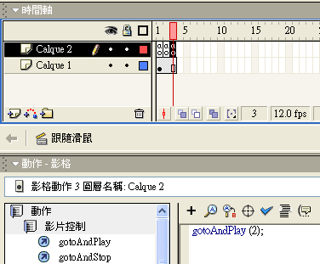
68.tif
gotoAndPlay (2);

完成後按下：Ctrl+Enter測試

背面打光的文字

69.tif

在第5格插入關鍵影格並把文字加入，設定影格到第30格

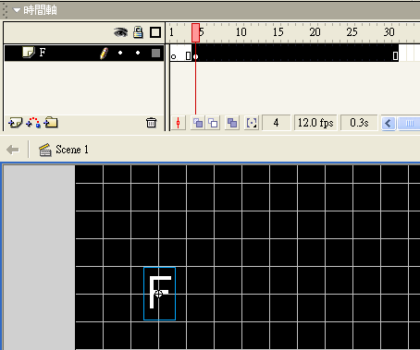
70.tif

在新的圖層中的第1影格：加入亮光的圖片並且設定為透明
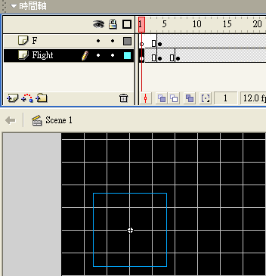
71.tif
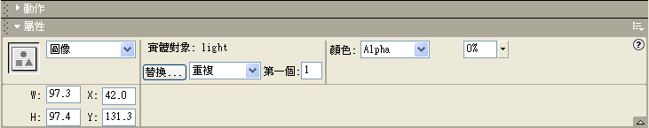
72.tif

第4影格亮光的圖片屬性不用更改
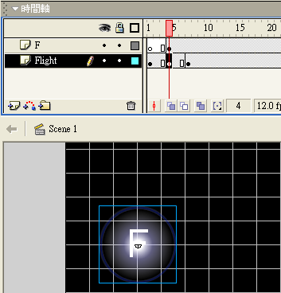
73.tif

第7影格亮光的圖片屬性更改顏色為透明

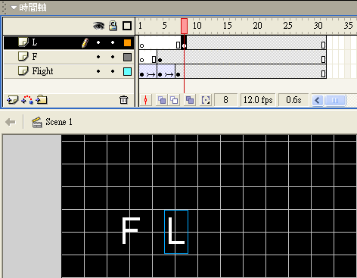
74.tif
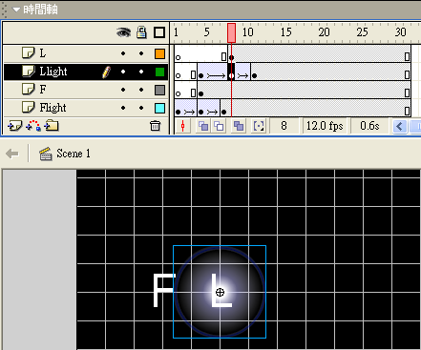
75.tif
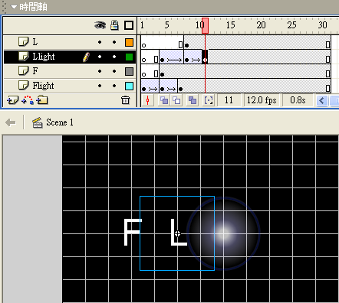
76.tif

請依照前述的方式以此類推，完成如下圖

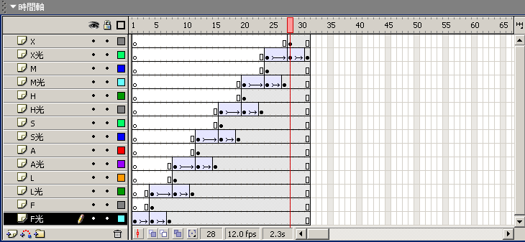
77.tif
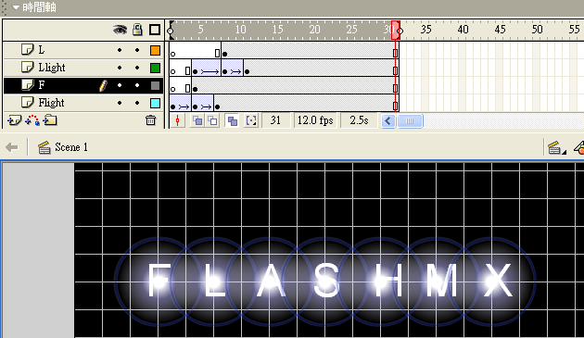
78.tif

顯示圖片的效果
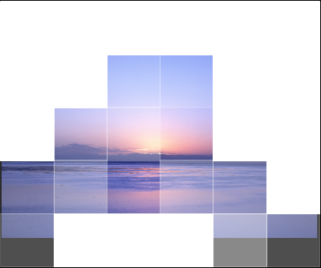
79.tif

新增元件→影片片段

名稱：觸碰區

在第一圖層的第1影格加入一個白色的四方形
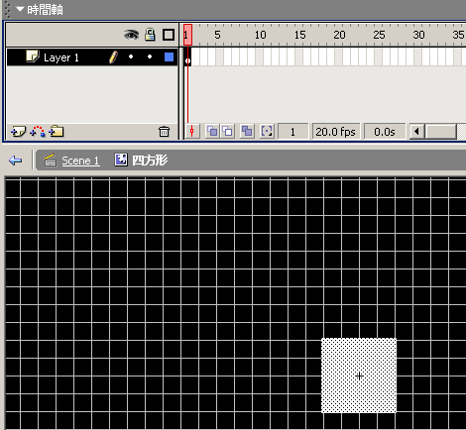
80.tif

插入一格新的圖層
- 在第一影格中加入action
- 加入stop()
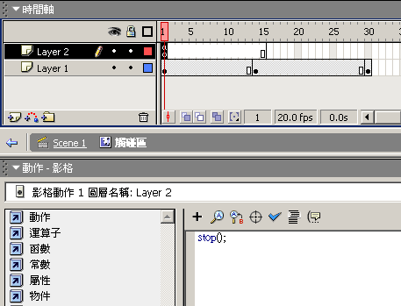
81.tif

插入關鍵影格
- 在第一圖層分別的第13影格及第30影格中插入關鍵影格
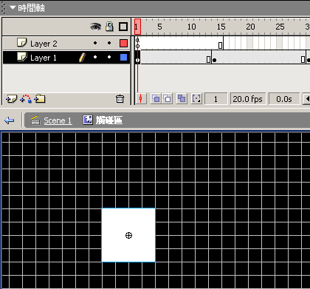
82.tif

更改第13格的影片屬性
- 設定顏色→Alpha，0%
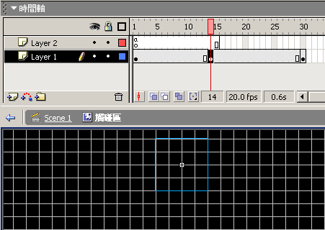
83.tif
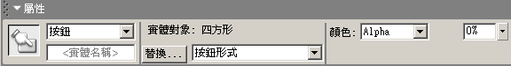
84.tif

第30格的圖片屬性不變

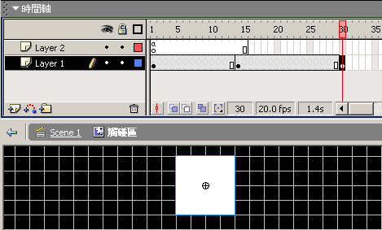
85.tif

建立移動補間動畫
- 在第1影格及第13影格中，按右鍵→邁立移動補間動畫
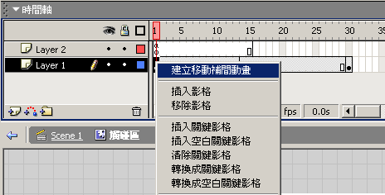
86.tif
建立完成圖片
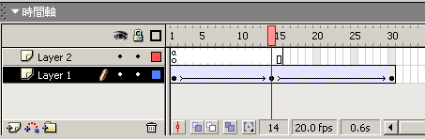
87.tif

點選場景中的四方形圖片
- 按右鍵→動作
- 加入action：
on(rollover)
play()
}

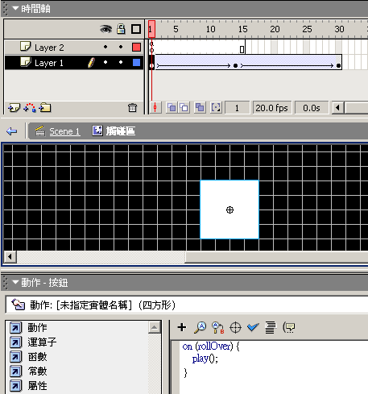

回到一開始的場景中
- 選擇：檔案→匯入
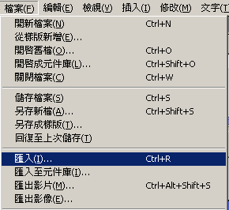
- 選擇一張圖片
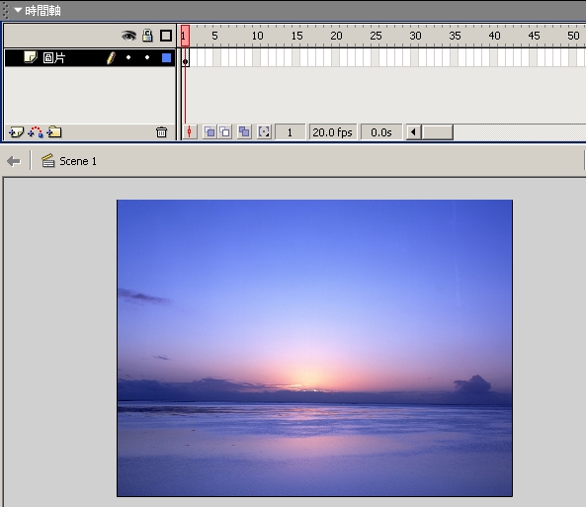

將觸碰區加入到場景中如下圖
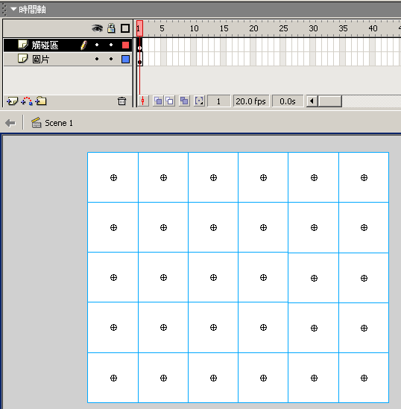

完成後按下：Ctrl+Enter測試

